**铁载体对根际细菌互作效应的介导作用研究方法**

Research Method of Siderophore Mediating Effect on Rhizosphere Bacteria Interaction

顾少华1，万文1，邵正英1，韦中1 *

1农业资源与环境微生态与根际健康实验室，资源与环境科学学院，南京农业大学，南京，江苏

*通讯作者邮箱：[weizhong@njau.edu.cn](mailto:weizhong@njau.edu.cn)

**摘要：**植物根际因其特殊的理化条件孕育了种类繁多、功能不同的根际细菌，它们之间或为互帮互助，或为拮抗竞争，都对植物的生长与健康产生了重大的影响。以土传病原菌青枯菌为例，根际有益菌可以通过营养竞争抑制病原青枯菌的生长，从而达到减轻病害的目的。而在有益菌与病原菌的营养竞争中，作为细菌在限铁条件下利用铁的关键物质的铁载体发挥着重要功能，因其对三价铁的高亲和力和特异性的特点，对限铁条件下有益菌、病原菌的生长都具有显著作用。但在以往的研究中，往往难以区分铁载体和其他代谢物质介导的作用，因此，本方法通过建立了三种不同类型的根际细菌上清液处理，即富铁、限铁、补铁，培养病原青枯菌，通过补铁消除铁载体效应得到其它代谢物质介导的根际细菌对病原青枯菌的作用，同时通过比较限铁和补铁的作用最终评估出铁载体单独介导的根际细菌对病原青枯菌的作用。结果表明，铁载体是根际细菌与青枯菌互作的重要影响因子，为铁载体介导的其他根际细菌间的相互作用提供方法参考。

**关键词：**根际细菌，上清液，青枯菌，铁载体

**材料与试剂**

1. 胰蛋白胨 (OXOID, TRYPTONE, catalog number: LP0042)
2. 大豆蛋白胨 (国药集团化学试剂有限公司，沪试，catalog number: 69047737)
3. 氯化钠 (南京化学试剂有限公司)
4. 磷酸氢二钾 (南京化学试剂有限公司)
5. 七水合硫酸镁 (南京化学试剂有限公司)
6. 丙三醇 (国药集团化学试剂有限公司，沪试，catalog number: 10010618)
7. 酪蛋白氨基酸 (DSLAB, catalog number: 18A0050)
8. 氯化铁 (国药集团化学试剂有限公司，沪试，catalog number: 10011918)
9. TTC (2，3，5－三苯基氯化四氮唑) (国药集团化学试剂有限公司，catalog number: 30187713)
10. 葡萄糖 (南京化学试剂有限公司)
11. 酵母粉 (OXOID, YEAST EXTRACT, LP0021)
12. 牛肉膏 (国药集团化学试剂有限公司，沃凯，catalog number: 69004461)
13. 琼脂 (福建省金燕海洋生物科技股份，乘风)
14. 青枯菌 (QL-Rs1115) (Wei *et al.*, 2011)
15. TSB培养基 (见溶液配方)
16. TSA固体培养基 (见溶液配方)
17. MKB限铁培养基 (见溶液配方)
18. MKB富铁培养基 (见溶液配方)
19. NA培养基 (见溶液配方)
20. TTC培养基 (见溶液配方)

**仪器设备**

1. 96道手动移液工作站 (苏州中析仪器有限公司，中析，catalog number: SC9000)
2. 酶标板离心机 (湖南赫西仪器，台式低速离心机，TD5A)
3. 恒温摇床 (MIN QUAN, MQD-BIR)
4. 酶标仪 (SpectraMax M5, Sunnyvale, CA, USA)
5. 96孔板 (96 well costar clear)
6. -80 °C冰箱 (海尔，立式超低温保存箱，DW-86L626, 2013款)
7. 高压灭菌锅 (日本，鸟取，Tega SANYO Industry Co., Ltd, mlS-3780)
8. 天平 (sartorius BSA2202S)
9. 移液枪 (Eppendorf Research plus)
10. 涡旋仪 (SCIENTIFIC INDUSTRIES, USA)
11. 96孔板0.22 μm滤膜 (Millipore®, MultiScreenHTS GV Filter Plate, 0.22 µm, clear, sterile, MSGVS2210)

**软件和数据库**

1. Excel 2016
2. R语言 (R 3.1.2)
3. SPSS 20
4. Adobe Illustrator CS5

**实验步骤**

1. 根际细菌菌株的活化

将菌种活化，从-80 °C冰箱中取出保存的甘油菌种，利用手动移液工作站转移5 μl甘油菌种至一个新的96孔板，每孔含有195 μl TSB培养基，于170 rpm 30 °C摇床中培养过夜。

1. 病原青枯菌的活化

从-80 °C取出甘油管保存菌株，于含有TTC的NA培养基上划线，30 °C培养48 h。挑取单菌于NA液体培养基中30 °C，170 rpm摇床里培养12 h制备青枯菌菌悬液，调至OD600 = 0.5。

1. 富铁、限铁、补铁上清液的收集制备

转移10 μl培养过夜的根际细菌的菌悬液加入到分别含有190 μl MKB限铁培养基和MKB富铁培养基的96孔板中。将限铁和富铁培养基中的根际分离细菌于170 rpm 30 °C的摇床中培养48 h。将这些菌悬液用酶标板离心机离心，900 *x g*，离心5 min。将上清液用96孔板滤膜 (0.22 μm) 过滤得到无菌发酵液。

1. 从富铁条件下收集的上清液 (在MKB富铁培养基中生长的根际细菌，发酵液中仅含少量铁载体或者不含铁载体，主要是分泌产生的其他化合物SNri) 。
2. 从限铁条件下收集的上清液 (在MKB限铁培养基中生长的根际细菌，因缺铁触发铁载体的产生，因此发酵液中含有大量铁载体和分泌产生的其他化合物SNli) 。
3. 先收集在限铁条件下根际细菌的上清液，紧接着向上清液中添加50 μmol L-1 FeCl3，触发铁载体和铁的螯合反应 (SNre) 。
4. 作为对照，我们使用无菌水代替上清液 (SNcontrol) 。
5. 根际细菌不同处理下获得的上清液对病原青枯菌生长的影响

将限铁条件获得的上清液 (i; SNli) 加入到限铁培养基中培养青枯菌；将富铁条件下获得的上清液 (ii; SNri) 加入到富铁的培养基中培养青枯菌；将补足铁的限铁上清液 (iii; SNre) 添加到富铁培养基中培养青枯菌。（图1）

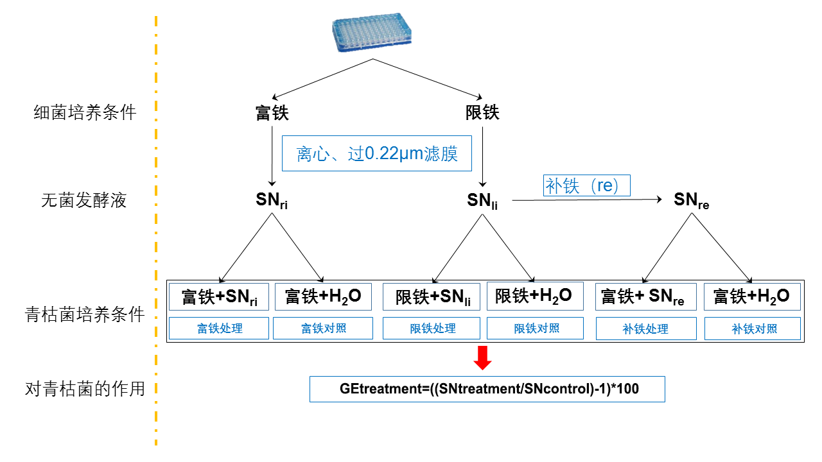

**图1. 评估根际细菌产生的铁载体对青枯菌生长影响的试验设计图**

所有测量均在装有180 μl 10% MKB培养基的微孔板上进行，该培养基接种了2 μl青枯菌菌悬液和20 μl前面试验获得的无菌上清液。然后将青枯菌和上清液在30 °C振荡 (旋转摇床设定为170 rpm) 下培养，并在培养24 h后利用酶标仪，以光密度测量青枯菌的生物量 (OD600) 。用与对照处理相比的相对影响来计算每个根际细菌无菌上清液对青枯菌生长的影响，计算公式为：GEtreatment =((SNtreatment / SNcontrol) -1) * 100，其中SNtreatment = SNli，SNri或SNre。小于和大于零的值分别表示根际细菌上清液对青枯菌具有生长抑制和促进作用，表示为倍数变化百分数。通过从限铁条件下上清液对青枯菌生长的作用中减去补足铁的限铁上清液对青枯菌生长的作用，得到根际细菌分泌的铁载体对青枯菌生长的作用。为了明确这个方法评估铁载体介导作用的有效性，本研究中又用相同的方法测定了两种已知的铁载体生产菌株 (*P . aeruginosa* PAO1 和 *B. cepacia* H111) 及其相应的铁载体缺陷型突变体 (*P . aeruginosa* PAO1△pvdD△pchEF 和 *B. cepacia* H111△orbJ△pchAB) (Ghysels *et al.*, 2005, Sathe *et al.*, 2019) 在限铁和补铁条件下对青枯菌生长的影响，铁载体介导的野生型菌株(*P . aeruginosa* PAO1 和 *B. cepacia* H111)对病原青枯菌的作用分别是较强和较轻的抑制作用，而这两个菌株对应的铁载体缺陷型突变体因为不产铁载体所以测出铁载体介导的作用接近0（图2）。最后用相同的评估方法去评估这四株已知菌株铁载体介导的对青枯菌生长的影响。（图3）

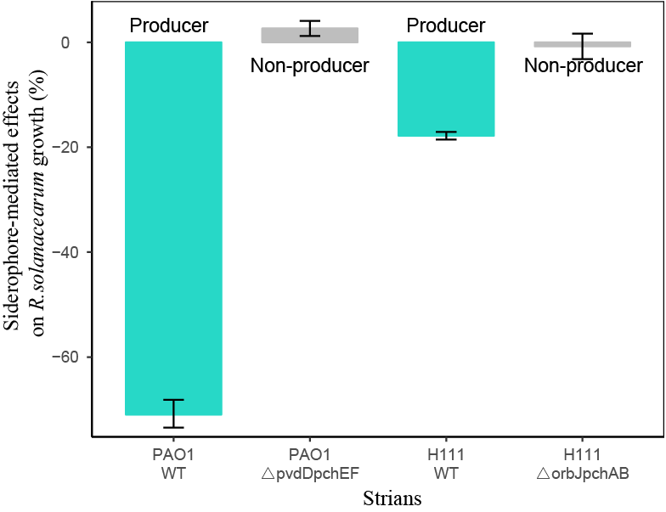

**图2. 铁载体介导的已知菌株对青枯菌生长的影响**

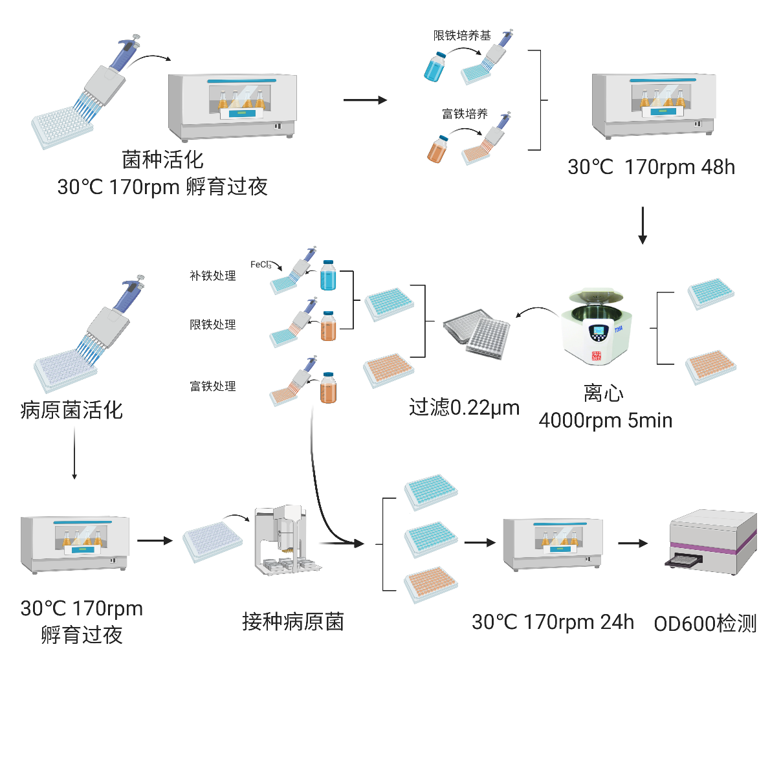

**图3. 铁载体介导的根际细菌对病原青枯菌生长影响试验流程示意图**

**结果与分析**

将2,150株根际细菌分别置于富铁条件下培养得到的无菌上清液 (代谢物质中仅含有少量铁载体或者无铁载体) 加入富铁培养基中培养青枯菌，研究富铁条件下根际细菌分泌的非铁载体代谢产物对青枯菌生长的影响。结果显示，这些根际细菌上清液对青枯菌生长的作用较温和，绝大多数根际细菌对青枯菌生长的抑制和促进率都低于50%，并且主要以促进作用为主 (图4. A) 。而将2,150株根际细菌分别接种在限铁培养基培养得到的无菌上清液 (代谢物质中含有大量的铁载体) 加入限铁培养基中培养青枯菌的结果显示，这些上清液对青枯菌的生长具有更为强烈的影响，既有强烈的抑制作用又有强烈的促进作用，促进和抑制菌株的作用程度分布在-100%到200%区间 (图4. A) 。



**图4. 根际细菌铁载体对青枯菌生长的影响.** 图A描绘的是在限铁处理 (富含铁载体和其他代谢产物的作用，黄色) ，富铁处理 (不含或者仅含少量铁载体，主要是其他代谢产物的作用，紫色) 和限铁上清液补充足量铁的补铁处理 (去除了铁载体作用，同时保留了其他代谢物的作用，蓝色) ，通过从限铁处理的上清液作用 (黄色) 中减去补铁处理的上清液作用 (蓝色) 评估出仅由铁载体引起的作用。对应的作用增长值用百分比表示。图B描绘根际细菌在限铁条件下所有代谢产物和铁载体介导的对青枯菌生长效应的相关性分析。

为了分析限铁条件下除铁载体以外的其他代谢产物介导的根际细菌对青枯菌生长的作用，进一步将2,150株根际细菌在限铁条件下得到的上清液补足铁，并加入富铁培养基培养青枯菌，此时由于铁充足，铁载体无法发挥作用，因此主要是其他代谢产物介导的作用。研究发现，限铁条件下其他代谢产物介导的根际细菌对青枯菌生长的作用和富铁条件下上清液介导根际细菌对青枯菌生长的作用无显著差异 (图4. A) ，说明限铁和富铁条件下根际细菌其他代谢产物介导的作用无显著变化。

将限铁条件下根际细菌上清液中总代谢物质和铁载体介导的对青枯菌的作用进行相关性分析，结果显示，铁载体解释了限铁条件下上清液中总代谢物质介导作用的76% (图4. B) 。综合以上结果可以表明，铁载体是根际细菌与青枯菌的互作中重要的影响因子。

**失败经验**

1. MKB培养基配置过程中所有用品，包括盛放的玻璃瓶、量筒、玻璃棒以及称量勺等都需保证无铁操作，其中玻璃瓶、量瓶等容器需用盐酸浸泡过夜，以去除瓶中原有的铁，使用时用大量纯水洗至容器中无残留的盐酸，避免盐酸的残留影响实验结果。
2. MKB培养基需分开配制与灭菌，用时混合。

**溶液配方**

1. TSB培养基

胰蛋白胨15 g L-1，大豆蛋白胨5 g L-1，氯化钠5 g L-1, pH7.2, 115 °C灭菌30 min

1. TSA固体培养基

TSB培养基加15 g L-1琼脂条

1. MKB限铁培养基
   1. 首先分别配制以下四种溶液
      1. 酪蛋白氨基酸50 g，甘油 (丙三醇) 15 ml加去离子水定容至1 L
      2. 磷酸氢二钾2.5 g溶于100 ml去离子水中
      3. 七水合硫酸镁2.5 g溶于100 ml去离子水中
   2. 分开配制完成后，分别独立灭菌，115 °C灭菌30 min，pH 7.2，用时将1) 2) 3) 混合
2. MKB富铁培养基

MKB限铁培养基中加50 μmol L-1 氯化铁

1. NA培养基

葡萄糖10 g L-1，蛋白胨5 g L-1，酵母粉0.5 g L-1，牛肉膏3 g L-1

1. TTC培养基

NA培养基中加TTC至终浓度为0.05g L-1

**致谢**

本研究由国家自然科学基金 (41922053, 41807045, 31972504) ，江苏省自然科学基金(BK20180527, BK20170085) 资助，依托于南京农业大学资源与环境科学学院微生态与根际健康实验室 (LorMe) 顺利完成这项实验。该实验方案摘自顾少华毕业论文及发表的文章 (Gu *et al.*, 2020) 。

**参考文献**

1. Ghysels, B., U. Ochsner, U. Mollman, L. Heinisch, M. Vasil, P. Cornelis and S. Matthijs (2005) . [The Pseudomonas aeruginosa pirA gene encodes a second receptor for ferrienterobactin and synthetic catecholate analogues](https://pubmed.ncbi.nlm.nih.gov/15899402/). *FEMS Microbiol Lett* 246(2): 167-174.3.
2. Gu, S., Z. Wei, Z. Shao, V. P. Friman, K. Cao, T. Yang, J. Kramer, X. Wang, M. Li, X. Mei, Y. Xu, Q. Shen, R. Kummerli and A. Jousset (2020) . [Competition for iron drives phytopathogen control by natural rhizosphere microbiomes](https://pubmed.ncbi.nlm.nih.gov/32393858/). *Nat Microbiol* 5(8): 1002-1010.1.
3. Sathe, S., A. Mathew, K. Agnoli, L. Eberl and R. Kummerli (2019) . [Genetic architecture constrains exploitation of siderophore cooperation in the bacterium Burkholderia cenocepacia](https://pubmed.ncbi.nlm.nih.gov/31844554/). *Evol Lett* 3(6): 610-622.4.
4. Wei, Z., X. M. Yang, S. X. Yin, Q. R. Shen, W. Ran and Y. C. Xu (2011) . Efficacy of Bacillus-fortified organic fertiliser in controlling bacterial wilt of tomato in the field. *Applied Soil Ecology* 48(2): 152-159.2.